- Лабораторные работы по дисциплине «Компьютерные технологии в науке и производстве» проводятся в компьютерном классе со студентами 1 курса магистратуры. Тематика лабораторных работ: «Функциональное моделирование бизнес-процессов».
Аннотация: Ведущие мировые производители наукоемкой продукции в условиях жесткой конкуренции находятся в состоянии практически непрерывного процесса реорганизации бизнеса (реинжиниринг бизнес-процессов). Первым этапом реинжиниринга всегда является функциональное моделирование бизнес-процессов. В качестве стандарта моделирования бизнес-процессов во многих международных организациях, а также в России признана группа стандартов семейства IDEF (http://www.idef.com), в основе которого лежит методология структурного анализа SADT. Лабораторные работы в описываемой дисциплине выполняются в среде программного продукта AllFusion Process Modeler, который является инструментальным средством, полностью поддерживающим стандарт IDEF.
Рис. 1. Фрагмент функциональной модели «Проектирование сетевых подогревателей ПТУ»

- Лабораторные работы по дисциплине «САПР в энергетическом машиностроении» проводятся в компьютерном классе со студентами 1 курса магистратуры. Тематика лабораторных работ: «Проектирование деталей и сборок турбомашин в среде PTC Creo Parametric».
Аннотация: Современные предприятия не смогут выжить в условиях глобальной конкуренции, если не будут выпускать новые продукты лучшего качества, более низкой стоимости и за меньшее время. Поэтому они стремятся использовать возможности памяти компьютеров, их высокое быстродействие и возможности удобного графического интерфейса для того, чтобы автоматизировать и связать друг с другом задачи проектирования и производства. Для этой цели используются технологии автоматизированного проектирования (Computer Aided Design – CAD), автоматизированного производства (Computer Aided Manufacturing – CAM) и автоматизированного инженерного анализа (Computer Aided Engineering – CAE).
PTC Creo Parametric – мощное CAD/CAM/CAE-решение для твердотельного, поверхностного и комбинированного моделирования, используемое для создания и анализа 3D-моделей деталей и сборок. В процессе проектирования деталей могут быть задействованы также и другие модули PTC Creo Parametric, например, чертежный модуль, модуль маршрутизации проводки, модуль листового железа, модуль проектирования трубопроводов, технологические модули и т.д.

На рис. 2, рис. 3, рис. 4 представлены твердотельные модели оборудования ПТУ, выполненные в среде PTC Creo Parametric.
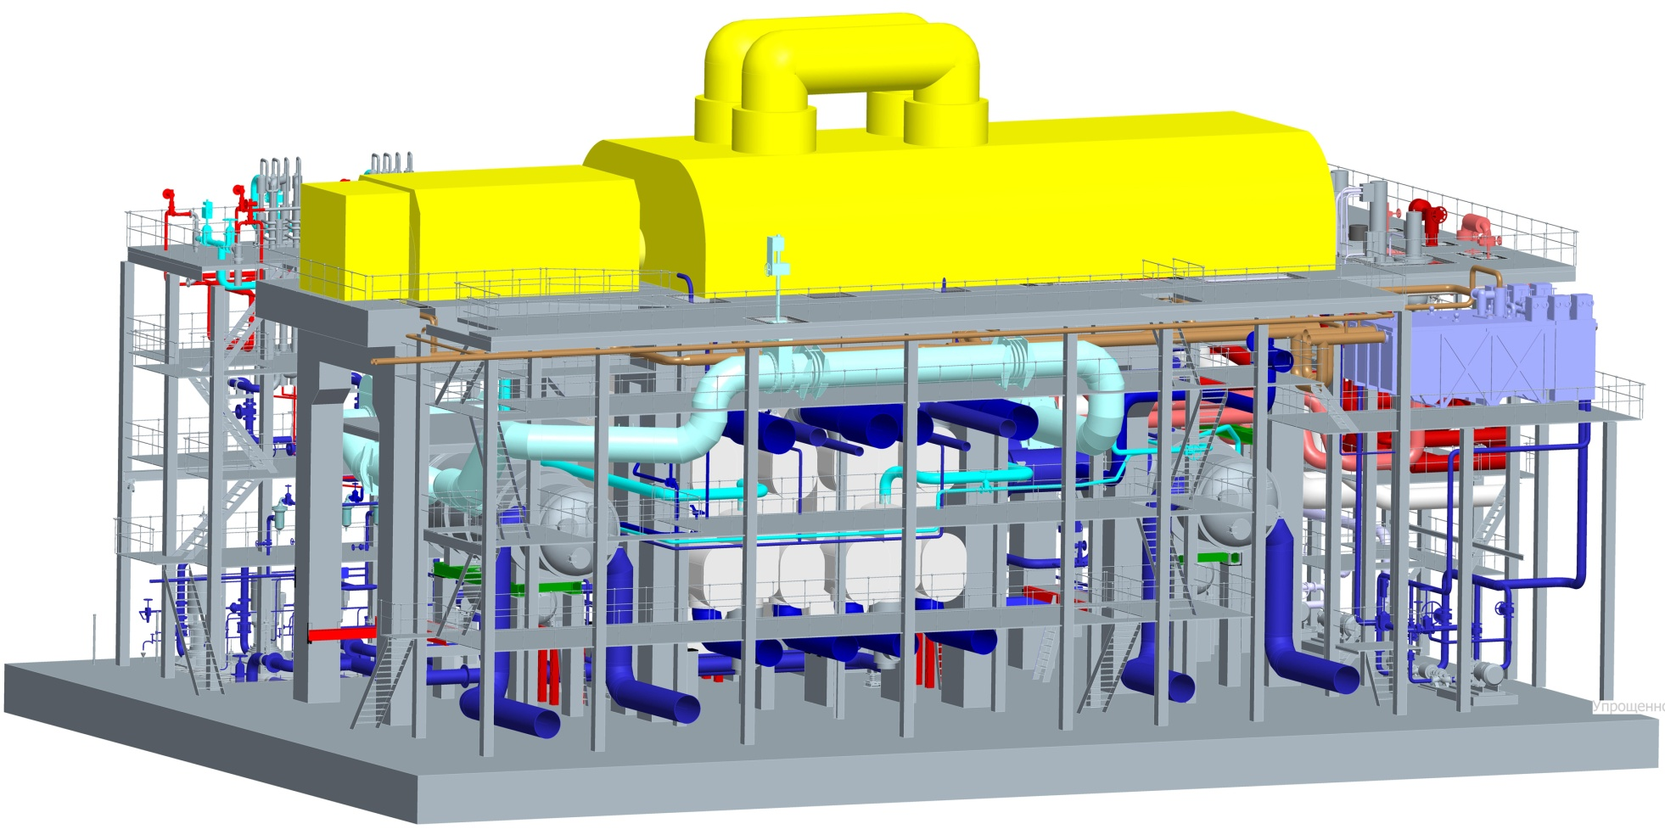
Рис. 1. Твердотельная модель ПТУ на базе теплофикационной турбины Т-113/145-12,4
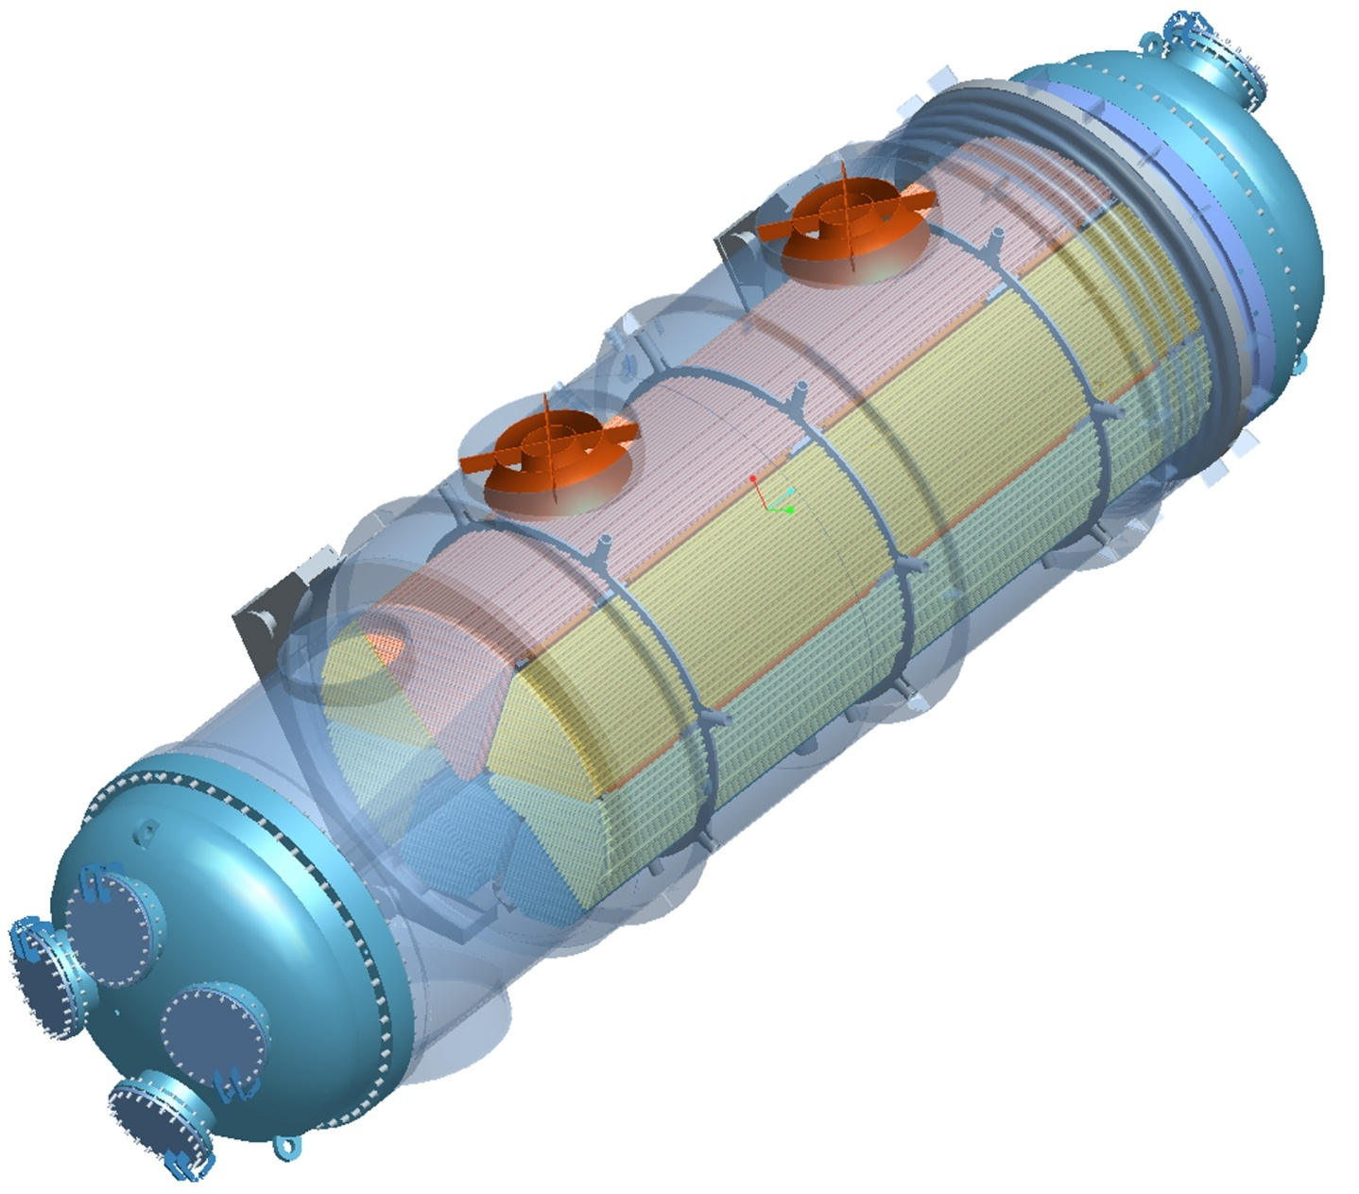
Рис. 2. Твердотельная модель подогревателя сетевой воды ПСГ-1250 турбины ПТ-140/165-130/15
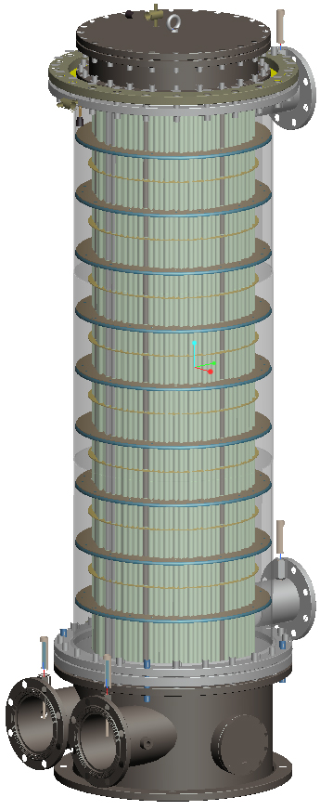
Рис. 3. Твердотельная модель маслоохладителя МБ-63М турбины К-210-130

